
via Jommelli, 24 - Milano

Laura Zeni. Mangia con la Testa
Mostra d’arte e design perché nutrirsi è anche una scelta

a cura di Melina Scalise e Francesco Tadini

12 marzo - 3 aprile 2015
inaugurazione mercoledì 11 marzo, ore 18.30

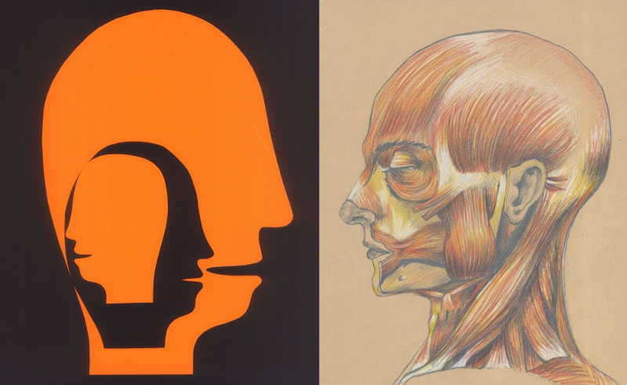

comunicato stampa, 05.03.2015

Dal 12 marzo al 3 aprile Spazio Tadini ospita la rassegna “Laura Zeni. Mangia con la testa”, a cura di Melina Scalise e Francesco Tadini, una mostra d’arte e design che esprime il messaggio “nutrirsi è anche una scelta”.

Sul cibo, l’invito dell’artista è quello di attribuirgli non solo un valore di nutrimento, ma anche di comunione ed equilibrio con la natura. Un lavoro rappresentato da teste che richiamano, talvolta, in chiave stilizzata l’Arcimboldo a cui si aggiunge una vera e propria declinazione del suo tratto in oggetti che vanno ad impreziosire la tavola dalla tovaglia al centrotavola, dal piatto realizzato con Porcelanosa, agli oggetti di design della linea Lazenart. Spiccano le installazioni create ad hoc, i caratteristici Radar, oltre a diverse opere su tela fra cui alcune inedite.

Siamo ciò che mangiamo. Mai come nell'anno di Expo ci si è interrogati sul futuro partendo da un bisogno primario come la nutrizione. Non c'è programma politico che non provi a rispondere a una domanda che non nasce solo dal problema terribile della fame nel mondo, ma anche dalla crescente convivenza, nonostante tutto, di popoli, tradizioni e religioni differenti. Un melting pot che innesca nuovi bisogni e che rinnova ogni aspetto della vita quotidiana. A questo si aggiunge una nuova consapevolezza sul rapporto uomo-natura, tecnologia e sfruttamento o rispetto delle risorse naturali.

In questo universo in accelerazione alcuni artisti provano a rappresentare il cambiamento. L'italianissima Laura Zeni è tra gli artisti più impegnati sul fronte della sostenibilità. Dopo le recenti mostre alla Triennale, al DAI Studio di Roma e la prolungata esposizione nei grandi spazi di Eataly a Milano, la Zeni torna alla Casa Museo Spazio Tadini con “Mangia con la Testa”.
A proposito dell’esposizione il curatore Francesco Tadini commenta: “Con la serie di opere Teste e Radar l'artista compie uno sforzo equiparabile a La Comédie humaine di Honoré de Balzac: ‘fare concorrenza allo stato civile’ racchiudendovi tutta la propria epoca. Le 137 opere di Balzac, comprendenti romanzi, racconti e saggi diventano, quasi duecento anni dopo, i mille profili di Laura Zeni: un affresco d'epoca che richiama l’icona di Facebook e, allo stesso tempo, ricerca nelle mille sfaccettature dell'identità individuale, i tempi della rete globale attraverso il semplice tratto di un pennarello”.

Melina Scalise sottolinea “Joseph Beuys, con il contributo essenziale che diede alla fondazione del movimento dei Verdi in Germania, sapeva quanto l’arte potesse tendere alla ricerca di un’armonia superiore tra uomo e natura. Oggi, altri artisti fondano il proprio lavoro sullo sviluppo di queste tematiche. Un esempio, tra gli altri, è racchiuso nell'idea del Terzo Paradiso di Pistoletto”.
Laura Zeni propone una diffusione del suo lavoro artistico negli ambienti degli italiani con disegni e oggetti semplici, d’immediata comprensione e inequivocabilmente invitanti a mangiare, bere, vivere… con la testa.

Cenni biografici
Laura Zeni, milanese, frequenta l’Accademia di Brera sotto la guida di Raffaele De Grada. Dagli anni ’80 partecipa a diverse mostre personali e collettive in Italia. Nel 2008 è al Fuori Salone del Mobile con Jannelli & Volpi. Nel 2012 in occasione della fiera White alla MyOwnGallery di Superstudiopiù a Milano, inaugura la personale “Laura Zeni. Illuminazioni” a cura di Fortunato D’Amico, con catalogo Skira e successivamente tiene una personale alla BIM-Banca Intermobiliare nel centro storico di Milano.
Nel 2013 espone allo Spazio Tadini di Milano con la mostra “Laura Zeni. Indian Pattern” a cura di Fortunato D’Amico; partecipa a una collettiva presso il Macs - Mazda Con-Temporary Space di Milano; è presente al Fuori Salone presso Superstudio 13 e a AAM - Arte Accessibile Milano, nello spazio Eventiquattro del Sole 24Ore. In seguito tiene una personale a Alba nello spazio espositivo della Chiesa di San Giuseppe e partecipa allo Spoleto International Art Fair 2013. È presente alla IX Biennale Internazionale d’Arte Contemporanea di Firenze e nel corso del 2013 partecipa a una serie di eventi organizzati dall’associazione Arte da Mangiare.
Nel 2014 in occasione degli eventi collaterali della Fiera ArteCremona 2014 espone presso la prestigiosa Sala degli Alabardieri del Palazzo Comunale di Cremona ed è presente in Fiera con la Galleria Scoglio di Quarto. Durante la Milano Design Week 2014 negli spazi di Superstudio Più partecipa all’evento Double Room e al Temporary Museum for New Design. Nello stesso anno alla Triennale di Milano tiene la personale “Laura Zeni. Coltivare la mente” a cura di Fortunato D'Amico; partecipa alla collettiva “Le celle - L’anima” presso la Fortezza del Priamàr di Savona; in seguito all’International Festival Art Expo Spoleto 2014 e a “MPG 2014 - Mostra per Gioco” allo Spazio Tadini di Milano. Nel dicembre-gennaio 2014-2015 è la prima artista a esporre una personale a Eataly Smeraldo a Milano. Nel 2015 la personale “Aromatherapy. Laura Zeni” è esposta presso DAI Studio a Roma. www.laurazeni.it

Coordinate mostra
Titolo Laura Zeni. Mangia con la Testa
A cura di Melina Scalise e Francesco Tadini
Sede Spazio Tadini, via Jommelli, 24 - Milano
Date 12 marzo - 3 aprile 2015
Inaugurazione mercoledì 11 marzo, ore 18.30
Orari da martedì a sabato ore 15.30 - 19
Info pubblico tel. 02 26 82 97 49 - ms@spaziotadini.it
www.spaziotadini.it

Ufficio stampa per Laura Zeni
IBC Irma Bianchi Communication
Tel. +39 02 8940 4694 - info@irmabianchi.it
testi e immagini scaricabili da www.irmabianchi.it

